浙江大学电气工程学院
暑期赴龙泉社会实践团工作简报
第3期
主办：浙江大学电气工程学院2015年暑期赴龙泉社会实践团2015年8月28日
★
离别，是梦开始的地方
—— 电气工程学院赴龙泉暑期社会实践活动
8月24日，注定是实践队成员最难忘的一天。二十天的支教、挂职、调研实践生活就这样降下帷幕，期间，我们有经验，也有教训，有悲伤，更有欢笑。我们所完成的，不仅仅是预定的任务；收获的，也不啻于一张实践考核表。在这里与发生的一切，是缘，是份，是我们永远都无法忘怀的美好记忆。
“天下没有不散的筵席”，终于到了和孩子们告别的日子。我们用一场精彩的汇报演出表达了对孩子们的不舍，对“春泥课堂”的不舍，对塔石热情人民的不舍。
龙泉是浙江大学的第二故乡，今年是浙江大学电气工程学院学子连续第四年来到龙泉开展实践活动。学院注重学生的全面发展，希望通过暑期社会实践活动促进同学们认识社会、走进基层，为以后的学习和深造打下坚实的基础。

一、龙泉旧址迎新访，追忆往昔励今朝
8月23日，为感受抗战时期浙大先辈们艰苦求学、以文抗争的铮铮铁骨，为传承发扬浙大广博严谨的办学情怀，感受“文军长征”的革命情怀，实践团的成员前往浙大龙泉分校旧址进行参观拜访；同日，为充分体会龙泉精神的深刻意义，托物寓意，实践团成员参观了龙泉青瓷博物馆，感受龙泉深厚的文化历史沉淀。

二、文艺汇报演出
为了向塔石街道的居民以及领导们展示春泥课堂开课二十天来的成果，让孩子们对这期间学到的知识做到灵活运用，在时间结束的前一天晚上，我们在上坞村文化礼堂举办了汇报演出。光影中的他们，化身成舞台上跃动的精灵，他们的身姿，点缀了这个繁星点点的夏日星空。

三、社会实践总况
今年夏天，怀着感恩，怀着希望，我们来到龙泉塔石。在这里，我们认识了一群可爱的孩子，他们如春雨撒过的泥土，散发着稚嫩的芬芳，让春泥课堂充满了活力与欢乐；我们走过了许多的山路，探访了许多的人家，抛开象牙塔的保护与遮盖，深入了解当地居民的生活状况，针对“六边三化三美”的政策进行调研；我们让浙大电气学子的名称再次萦绕在乡政府工作人员的眼前，赢得了他们的认同和称赞。实践的时间并不长，但是我们收获了超过实践本身的许多，电气学院赴塔石社会实践也将一年一年地继续下去。
四、基础调研工作情况
实践期间，实践团对于龙泉地区“六边三化三美”政策产生了极大的兴趣，并以此为主题，通过联系采访、实地走访等方式进行了多次调研活动，深入了解了塔石乡多地的生活水平、经济收入、文化建设以及特色经济等，在此基础上完成了一篇真实的、有深度的调研报告。

目录
- 龙泉旧址迎新访，追忆往昔励今朝
——参观龙泉校址及青瓷博物院
- 梦启龙泉情永驻，人生何处不相逢
——文艺汇演展示活动
- 青春筑梦沐龙泉，环美民宿谱新章
——电气学院赴龙泉社会实践总况
- 走基层心系农改，历百难终纂篇章
——“六边三化三美”调研工作开展情况

附录一：支教团队第三周工作简讯
附录二：活动相关材料记录

龙泉旧址迎新访，追忆往昔励今朝
2015年8月22日，浙江大学电气工程学院赴龙泉市暑期社会实践团来到位于龙泉芳野曾家大屋的浙大旧址进行参观深入了解战争中浙大师生艰苦的求学生活和浙大西迁历史。
参观过程中，我们通过墙上的介绍了解到了西迁的路线，通过陈列室里简陋的生活用品、师生日记等物品感受到了历史动荡时期求学的艰辛。在这时候看到墙上的浙大校歌今译，分外感动和亲切。看到他们在如此艰苦的环境中仍然坚强乐观，不禁被他们的精神锁感动。现在我们的求学环境相比之优越了许多倍，我们应该更加努力学习，锻炼自己各方面的能力。
母校西迁艰苦办学，是每一个浙大人入校开始，就被口口相传的光辉历史。这一次，我们追随“文军长征”的脚步，感怀往日克服万难的峥嵘岁月，领悟今日爱校荣校的伟大精髓，感受到前辈们在艰难困苦中坚持奋斗的顽强精神，更加坚定了大家继承前辈优良传统、为实现中国梦不懈奋斗的信念。
旧址中除了有母校办学时留下的珍贵文物外，还有与当地名产紧密相连的青瓷和宝剑的展柜。其中青瓷部分特别引人注目的便是和当下廉政风息息相关的“廉政鞋”和“廉政章”，这表明龙泉的青瓷并不是固步自封，而是与当下时事热点紧密联系在一起，不断随时代向前发展。想必这也是龙泉青瓷如此有名的一大原因。
在参观完旧址后，一行人坐车来到不远处的青瓷博物馆继续参观。龙泉青瓷博物馆老博物馆坐落在龙泉市九姑山公园，1989年建成。龙泉市的青瓷已入选世界“人类非遗”，因此青瓷是龙泉市的一大名产。博物馆以集精品展示、专业交流、收藏鉴赏为一体，成为展示龙泉青瓷文化元素、展现龙泉青瓷艺术成就的重要窗口。馆中有大量的青瓷做成的各类艺术品，实用性强的有如碗盆盘壶等，而观赏性强的则是各类艺术品，从外观上可以看出制作的精心而又不失大气，细致而温婉，让我们为龙泉的高超青瓷制作工艺赞叹折服。除此之外，馆内还有各类制作精美的人物雕像，雕刻得惟妙惟肖，令人赞叹。于是一行人便在馆内模仿人物的动作并且和雕像合影，玩的不亦乐
通过这一次参观，我们不仅认识到了浙大西迁办学的艰苦，增长了我们努力求学的决心，还了解了龙泉青瓷的文化历史，对我们深入认知当地的文化有很大裨益。

梦启龙泉情永驻，人生何处不相逢

——记浙江大学电气学院赴龙泉塔石街道支教汇报文艺演出
动感十足的开场舞蹈《Nobody》拉开了晚会的序幕，穿着灵动白裙的十个女孩如跃入春日阳光的小鹿，用她们稚嫩却娴熟动人的舞姿点燃了现场火焰般热烈的气氛，由此，汇报演出正式开始。
第一篇章“年华璀璨”中，男生们带来充满阳刚力量的五步拳表演《精武少年》，女生们则在舞蹈《青春修炼手册》中让自己的青春魅力如夏花般绽放，青春的年华宛如在阳光下跃动的清冽溪水，闪耀着钻石般耀目的光芒。
第二篇章“诉我心言”是一首百转千回的心灵之诗，那难以言明的欢愉与泪水、那未曾启齿的期盼和等待，人与人之间有着种种细腻温暖的情愫，都像羞赧的珍珠般有着温情的弧度与柔美的光泽，值得我们拾起珍藏。充满童真童趣音乐剧《孤独的牧羊人》用明亮如夜莺的童声讲述牧羊人的童话，小品《我和爸爸换角色》向经典致敬，而老师们极具张力的表现同样赋深意深情于笑闹诙谐之中，观众在捧腹之余也会不由得念起亲情的陪伴。
脚踏实地，仰望星空，驻足龙泉，放飞梦想，第三篇章“驻梦龙泉”便是让梦想如白鸽般展翅的时候了。文能提笔安天下，武可马上定乾坤，创意节目太极拳、棍操、朗诵表演《华夏儿女》彰显了我巍巍中华炎黄子孙文武双修的气魄与风范，在舞台上太极拳与棍操表演同时演绎，仿佛一场刚柔并济的冰与火之歌。毛主席诗词的朗诵更为节目点睛，平添华夏儿女指点江山的气度。师生合唱《一生有你》是整台晚会最后一个节目，富有弹性的钢琴前奏，仿佛盛夏晚风敲击着心房，精心编排的队形变换串联起最初的青涩感伤与高潮的温情感怀，离别是人生的必修课，遗忘是岁月的压轴题，但“一生有你”的承诺会化作月季花开馥郁一世的芬芳随年华辗转，涤荡在你我柔软的心房之中。
在清甜如米酒的伴奏声中，主持人不疾不徐地道出宣告结束的话语，掌声散去，灯光熄灭，夜幕之中梦想又整装待发等待着黎明吹响前进的号角，向着一派辉煌的朝阳出发。
“梦启龙泉，青春不散”春泥课堂汇报演出是全体师生倾尽心力的一台晚会，从筹备设计，到组织彩排，欢笑与汗水齐飞，只为这美丽的句号能画得圆润如同满月，我们盼着也怕着这一场别离前的盛大欢宴。然时光平静如流水，卷裹着落花最终还是将我们推向分别的路口，浮生若梦，白云苍狗，但我们始终相信，时空流转，人生何处不相逢。

青春筑梦沐龙泉 环美民宿谱新章

——记浙江大学电气工程学院赴龙泉塔石社会实践
龙泉是浙大学子的第二故乡。抗战时期，浙江大学于龙泉创办分校，在战火纷飞的年代彰显着浙大师生坚持教学、学术抗日的爱国情怀。斯人已逝，先辈精神却代代传承。2015年8月，来自浙江大学电气工程学院的十名同学身着“浙江大学暑期社会实践”字样的T恤，于杭州市汽车站登车，踏上了前往浙江省龙泉市进行暑期社会实践的征程。

捡石为子筑学塔
春泥课堂是每一届电气工程学院赴塔石社会实践团的必做项目，从第一届以来，不断扩大招生数量，改进教学内容和模式，力求让当地的孩子在学习的同时不失快乐自由的体会，以达到寓教于乐的目的。
今年的春泥课堂开设了武术舞蹈、棋类、英语、美术、音乐、礼仪等六门特色课程，采用大小班分班授课的模式，同一课程针对不同学龄的孩子也会进行不同内容的授课。
经过宣传、招生、开班仪式、安全教育事宜，春泥课堂的授课工作走入正轨。
教学过程中，实践团始终坚持以乐为主的理念，努力把课程与孩子们喜欢的元素结合起来，让他们学中有乐，乐于学习。对此，实践团成员在课堂之外，举办了包括抗战胜利70周年系列主题活动、参观污水处理厂、《未来的世界》手抄报比赛、亲子趣味运动会、爬山等在内的一系列活动，并在活动过程中教导孩子书本以外的人生哲理。
实践团成员在教育孩子的同时，也在提升自己。从初始站在讲台上的紧张和不知所措，到后来自信流畅的表达传授；从面对淘气孩子的无可奈何，到了解每个孩子的品性脾气，他们收获的，远多于到来前想象的。正如一名队员所说：“其实抛开春泥课堂的牌子，我们本身也是学生，与这些孩子在本质上没什么差别，所以我们不仅是在对这些孩子进行传授，更是在从这群孩子身上学习。”

春泥课堂结束前的晚上，在上坞村文化礼堂内将会进行一场汇报演出，以验收二十天来老师和学生们的学习成果。相信他们一定会给观众们带来精彩而印象深刻的展示。

行遍山路访百家
除了春泥课堂，社会调研也是实践团每年必做的一门功课。今年，适逢塔石乡针对猪圈、公厕等场所进行大规模的拆除工作，因此，实践团把目光投向了 “六边三化三美”政策，进行相关采访，并在塔石附近几个村庄进行了走访调研。
“六边三化三美”即公路边、铁路边、河边、山边、村边、城边区域的洁化、绿化、美化，实现村美、房美、城美。“六边三化三美”，是丽水市按照浙江省委建设“两美浙江”部署，以“四边三化”为基础，根据丽水市的实际情况提出的的绿色生态发展之路。
调研期间，实践团采访了当地一名乡长，主要围绕有关塔石街道在“六边三化三美”方案上做出的规划、行动，遇到的困难以及取得的成果几方面展开。乡长给出了塔石街道“六边三化三美”的六个方面的工作重点，并针对“垃圾革命”、“三改一拆”等方面进行了深入的展示分析。
其后，为了更深入地了解村民们对于这一政策最直接的反映，实践团成员于15日对附近村庄家中已完成或即将进行猪圈拆除的村民进行采访调查，并根据不同村民的生活状况进行分类汇总。同时，部分成员还跟随塔石街道工作人员前往李山头等示范村进行实地考察，了解当地的民宿经济和文化生活，以求让最终的调研报告更加贴近生活，贴近真实。
调研的路上，行经许多崎岖的山路，平日里在城市走惯了的大学生在走访路上逐渐磨去了不羁的棱角，学会融入他乡，体会他人的感受与不易。这次的调研，不仅仅是实践中一个必须完成的任务，更是对他们的一次身心的洗涤和提炼。

浙里有子天下识
本次社会实践另一个重要的任务是到街道挂职，即帮助塔石街道的工作人员处理一些事务。虽然看起来任务不重，但挂职成员的一言一行向乡政府展示的是整个实践团队的精神面貌、代表的是全体浙大学子，他们肩上的担子并不轻。
挂职工作由两名同学担任，他们平时的工作并不固定，随时都会有文件处理，有时发生紧急情况还要放下手头的工作跟随工作人员到他地探访。
实践期间，全体实践成员帮助乡政府对十年间的档案进行整理，得到了政府工作人员的高度赞扬和感谢。

时间如水，光阴如梭。转眼间，二十天的实践已经走到尾声。想起来时路上那句一瞬百年的感慨，不似当时那般豪气冲天，实践队员的心里沉甸甸的。二十天来，他们收获的，远远不止于彼此间的友谊、信任。育人亦授己，他们从孩子们身上，看到了纷杂世界中简单而明亮的光影。
生命中有无数的中转站，一起看过美丽的景色，才知道原来站台是风景最后的点睛；才知道我们珍惜的，是风景中的自己。虽然实践活动将要结束，但孩子与实践队员们之间的牵念却不会随之崩断，电气学院与塔石之间的联系永远都会存在。时光在走，越来越多的电气学子会来到他们的第二故乡，传承浙江大学广博严谨的办学风格，为塔石的春泥灌溉新的滋润。

走基层心系农改，历百难终纂篇章
实践队员们经过走访村民、采访村干部、研讨文件等方式开展调研后，收获了许多书本上上学不到的东西。在多次开会讨论之后，实践队员们总结整理了之前所做的工作，形成了一份社会实践调研报告，更重要的是对之前工作的反思与深化。
此次调研为了让大家尽可能多的参与进去，分五个阶段进行，每个阶段都让队员们分工参与。本周主要是进行第五阶段的工作。
第一阶段，是相关文件的收集和研讨，从大方向上了解了浙江省农村环境整治的政策和行动方案，使得队员们对整个调研的背景和政府的举措有了一定的认识，便于开展后续工作。
第二阶段，在街道挂职的队员分次带动其他队员真正地参与到了“六边三化三美”行动的实施之中，协助乡镇干部做思想工作、实地测量和记录拆除面积、验收整改后的样板等等工作，亲身体验这一活动实施过程，感受遇到的问题、整改前后的变化。
第三阶段，采访了项乡长，以此作为村级干部的代表，深入了解了实际开展工作中遇到的困难和解决的办法，以及开展前后的变化和成果。在一定程度上，从官方的角度了解开展的情况和下一步的计划。
第四阶段，走访村民，实地从村民的角度了解他们的想法和问题。队员们利用一天的时间，走访了项坊村大部分村民家，并对有需要拆除违章建筑的村民进行了重点采访。
第五阶段，整理讨论。队员们将之前的资料进行汇总，并且研讨了大家发现的问题，提出自己的想法，整理成一些对策。虽然队员们的想法尚且稚嫩，不过自有其新颖之处，可供街道办事处参考一二。另外，在这个讨论的过程中，还邀请了街道办公室的林主任与我们的队员进行了深入的交流，就我们走访的结果进行了讨论，让我们更加了解了基层干部的辛苦与实际工作执行的困难。
由于许多违章建筑的存在，农村环境的整治是一个长远而艰难的工作，而且农民整体文化水平虽然不断提高，但仍然处于较低水平，限制着基层工作的开展。不过在政府的政策指导和广大基层干部的努力下，队员们看到浙江省的农村环境在不断的改善着，相信农村终会拥有新面貌！

街道领导访谈录
通过和街道教育工作负责人的访谈，我们了解到了乡镇一级教育工作的诸多特殊之处。此次访谈的对象是塔石街道负责教育工作的潘主任，下面选取了部分问题与答复，由实际访谈内容进行整理。
问题一：通过查阅资料，我们初步了解到，龙泉市的“六边三化三美”主要从房屋美化、垃圾革命和厕所革命、违建拆除三方面进行。请问在具体实施过程中是从哪几个方面进行的？
答：我们的“六边三化三美”主要从以下六个方面进行。
第一是“房美”。对上坞村等三个村的墙体改造已经在6月底完成，美化面积达5万多平方米。墙体改造是指在原来的水泥墙上，施以暖色的漆进行粉刷，达到美化效果。
第二是针对街道17个村的“洁化行动”，分为垃圾革命和厕所革命。在垃圾革命方面，主要清理河道、村庄垃圾，党员干部全部参与，带动村民、群众，集中清理，全面带动；签订责任书，以行政村为单位，村干部包干，发动所在地村民完成当地垃圾清理工作。在厕所革命方面，一方面对于公厕，以村为中心，要求保证公厕有水有电，不留垃圾，不留小广告，每个村落实1人管理，并设置监督人员，在厕所墙壁上留有电话，村民如发现公厕不符合要求可电话举报；另一方面是河道的保洁。
第三是“三改一拆”，这个已从最初的高速沿线深入到17个村里。7月上旬，公路沿线的简易茅厕和猪圈、简易房已拆除，村庄里还有少部分残留，由于集中处理村民反应大，现在正在分量分批进行，上坞村已进行6村。分批中采用滚动规划法，第一批拆除后重新规划第二批需要拆除的对象，依此类推。
第四是针对小广告的清除工作。对于公益性广告，会向相关部门确认其合法编号。目前为止，非法广告已处理上千条，主要方法是发动群众。对于非法广告的张贴人员，将联系工商局进行处理。
第五是坟墓整治。主要是对公路沿线的坟墓进行覆土绿化，这一个我们做得比较好。
第六是发展“民宿经济”。这一点市里相当重视，要求书记亲自抓。主要目的是增加农民收入。利用梯田、古建筑打造民宿经济，实现度假式住宿，消费不高，消费者口口相传。

问题二：在这几个方面中，您觉得我们做得最好的是哪方面？
答：“房美”我们基本是市里第一的。不过沿公路的公费粉刷，季边村民反映为什么就隔一条河不给他们粉刷。
三改一拆做得也不错，厕所已经拆除242处约7537平方米。猪圈去年拆除7000~8000平方米，今年第一批拆除5141.16平方米，第二批拆除1315.4平方米，第三批正在进行。经济补贴53万多。

问题三：我们在挂职期间参与过垃圾革命，感觉到这部分的工作量非常之大。请问您认为到目前为止，垃圾革命的成果如何？
答：这是一个长期进行的事情，工作量很大，现在是由党员干部带头。接下来要制定村规民约，分户包干，集中发动，自觉行动。

问题四：我们在挂职期间参与过待拆猪圈的测量活动，在走访过程中，我们注意到，群众对拆除猪圈有着不同的反映。有的本身对猪圈没有利用，持无所谓的态度；有的以养猪为生，是反对拆除猪圈的。对这样的情况是如何处理的？
答：猪圈是农村的必要用房，一部分是本来破旧需要更新的。我们动员拆除，会有一定的经济补助。思想工作如果做不通，只能采取强制办法，集中运动，强制拆除。发动群众，以村为主，村干部负责，每家每户限时自行拆除，不拆除的以村为单位强制拆除。在这个过程中，村干部要注意自己的言行举止。
拆除猪圈是因为猪粪猪尿造成污染。有没有想过更好的办法代替拆除猪圈呢？
拆除猪圈，对于一些以养猪维持生活的农民来说确实难以接受，加之本地再就业难，我们也非常理解。尤其猪肉价格上升，这部分村民的工作就更加难做。市里一方面要求我们拆除猪圈，另一方面要求我们农民增收，我们也很纠结。

问题五：请问我们本地主要经济收入来源是？
答：比较杂。附近打工，外出打工；山上的靠山吃山，靠毛竹、林木维生；村里面的有种茶叶、食用菌等的。
注意：每个问题的答案是笔者对项主任回答的归纳总结，不完全是原话。

附录一：支教团队第三周工作简讯
（1）8月20日上午正常上课，下午1点召集学生进行音乐、舞蹈、武术节目的排练。
（2）8月21日上午正常上课、排练，下午带学生分两拨出去旅游。郑壮、宋沛润、丁楚琦老师带胡奕飞、兰嘉琪等学生去九姑山玩，王惠如、郭泽宇、杨鸿宇老师带项雨辰、叶韦彤等学生去棋盘山和人民公园玩。
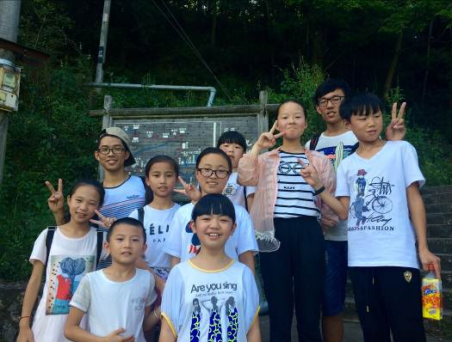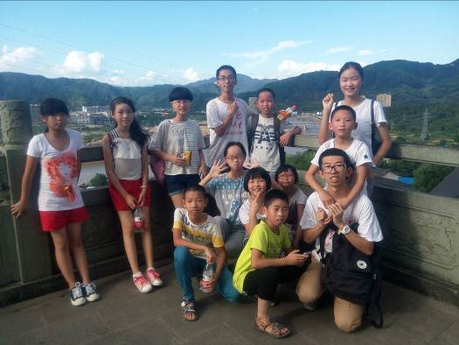
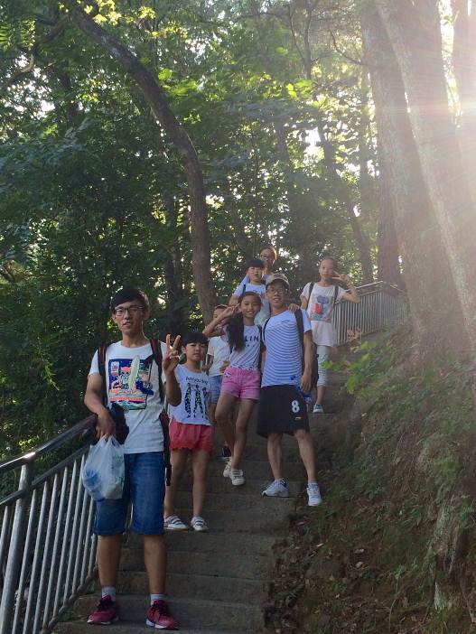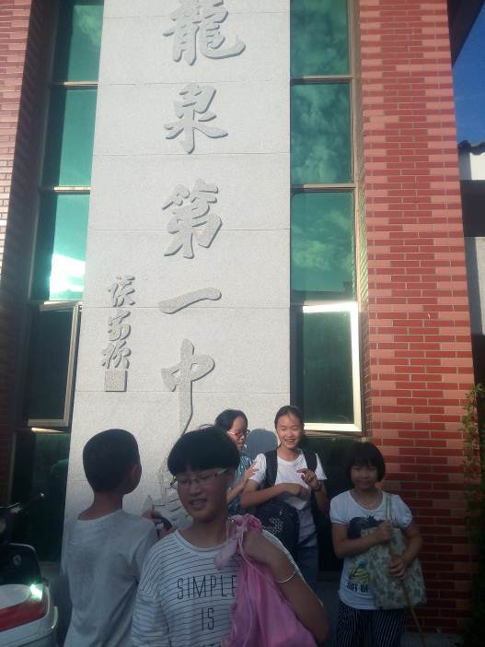

（3）8月22日，因为要参加短学期的课程，宋沛润和丁楚琦老师提前返校。当天一大早，其余8位老师先后去了浙大遗址、龙泉青瓷博物馆参观，并攀爬了九姑山，欣赏了龙泉秀丽的景色。晚上，徐姐邀请我们8位老师共进晚餐。

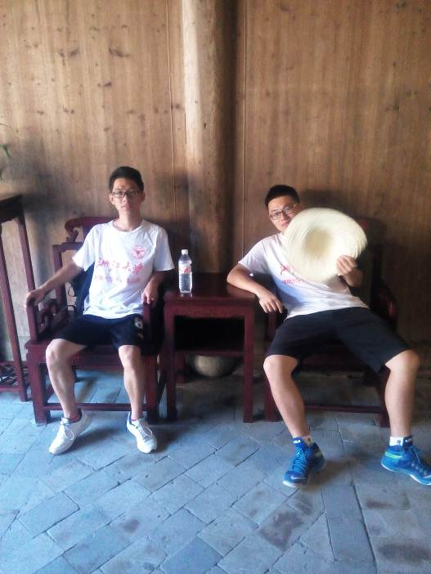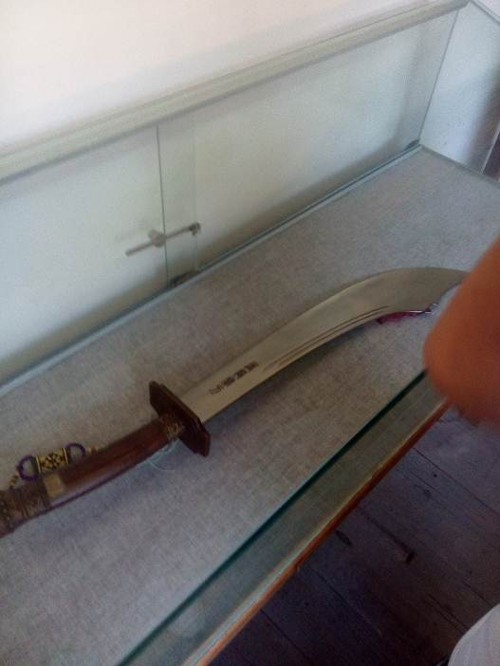
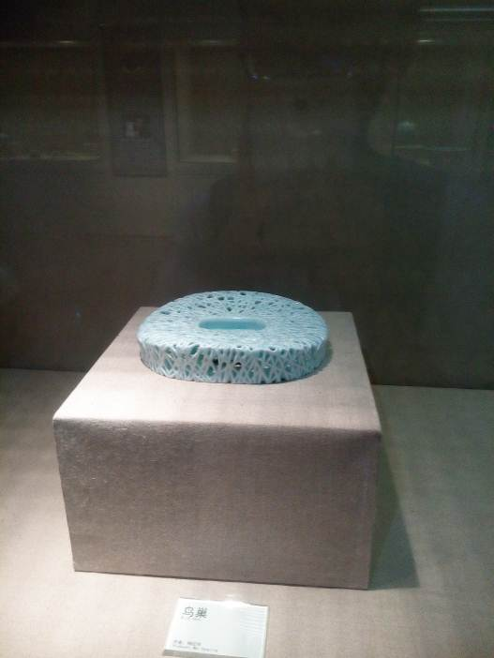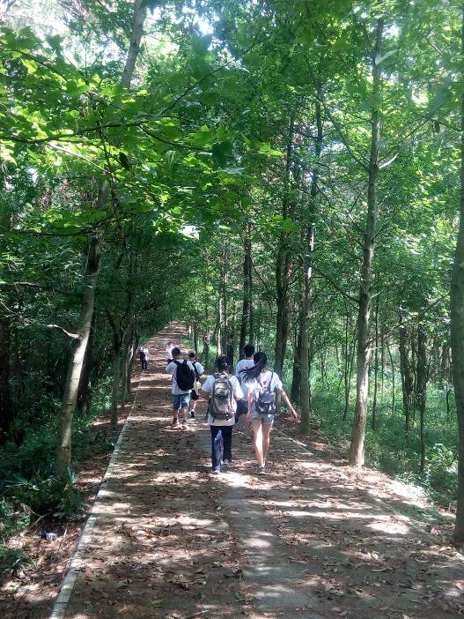
（4）8月23日，我们全天都在进行辛苦的排练，从演员、主持人到幕后的工作人员，大家都在进行积极地准备。在排练过程中，我们发现了不少问题，当天晚上的会议上我们仔细思考了这些问题的对策。
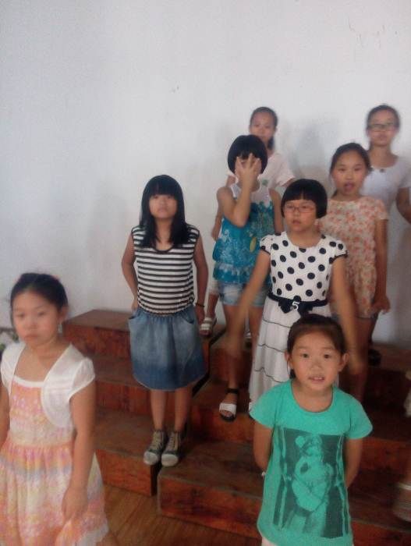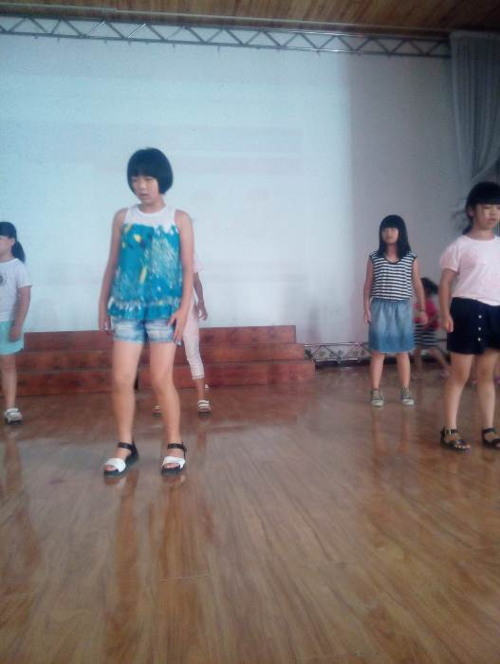

（5）8月24日，白天同样是辛苦的排练，演员们都准备好了服装，三个小主持人还特意设计了一下发型。晚上大家表演得都非常认真，晚会得到了圆满的结束。晚会结束后，黄艺雯、叶嘉等同学还特意为老师们准备了送别表演。
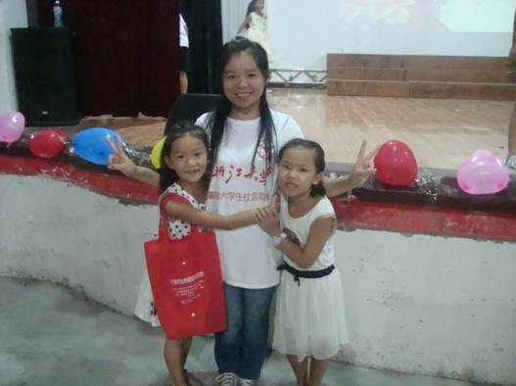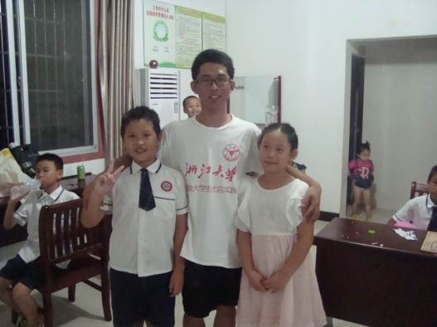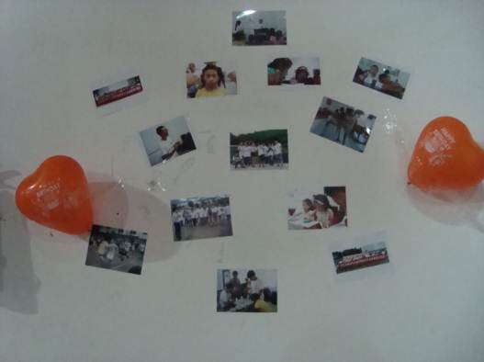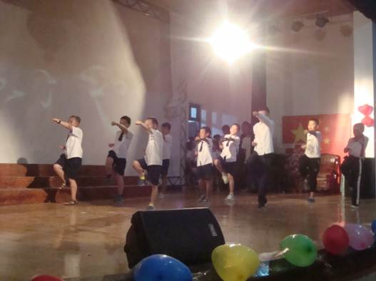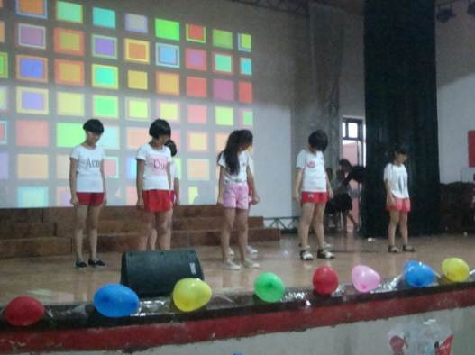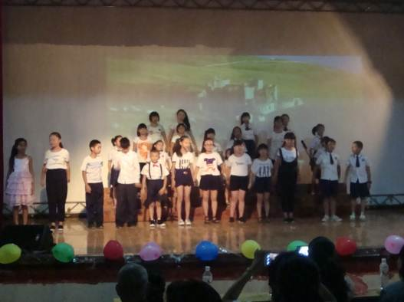
（6）8月25日，老师们与学生们告别，踏上了回杭州的旅途，结束了这短暂而又充实的20天支教生活。

附录二：主题活动相关材料记录
文艺汇演：
